Guía Álbum /Scrapbook
Área Cultura, Arte y Tecnología / Abril 2020

Objetivo de aprendizaje: Expresar a través del diseño de un álbum de recortes, las ideas, pensamientos y emociones vivenciadas en forma personal, en el contexto de crisis sanitaria que afecta a las personas, a los seres queridos, a la comunidad y al mundo en general.
Álbum/Scrapbook: Esta corresponde a una técnica en donde se construye un álbum con fotografías, recortes de diverso tipo (Imágenes, letras, otros), y se agregan otros insumos gráficos o de papelería para otorgarle un sello personal. Esto último es lo característico de esta creación: TU SELLO PERSONAL

CONTENIDOS

Crear un álbum de recuerdos, en donde se inserten fotografías, escritos y otros elementos que narren las experiencias personales y familiares en esta contingencia social y humanitaria.

ACTIVIDAD

RECURSOS:
*El primero: ¡MOTIVACIÓN, IMAGINACIÓN Y CREATIVIDAD!
*Un álbum por reciclar, uno nuevo o un libro que desees transformar, fabricar uno con un cuaderno o un archivador pequeño... aplicar creatividad!!!
*Material mixto: papel lustre, cartulina de colores, lápices y plumones variados, pegamento en barra, tijera escolar, regla, y otros que aporten a tu proyecto.
*Un espacio de trabajo cómodo pues tendrás que desplegar varios materiales. OJO: Coloca un cartón grueso como soporte para no dañar la superficie de la mesa o escritorio en el que trabajes.

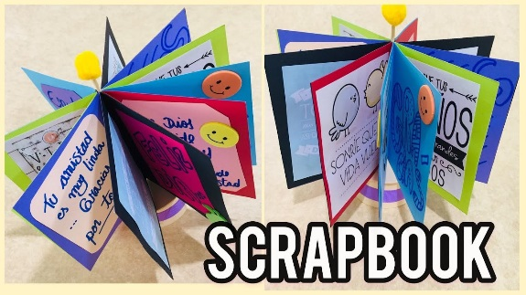
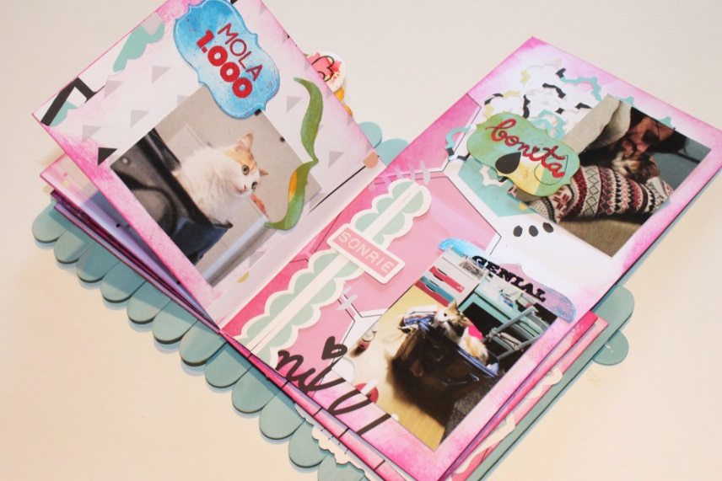

mmmm
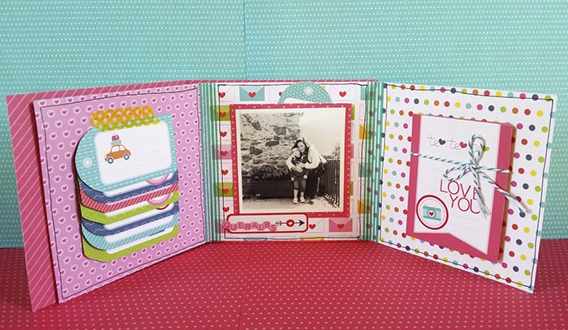

Instrucciones:
*Recolecta las imágenes centrales (Fotografías y recortes), y distribúyelas en las páginas del álbum que tengas, ojalá una por página. NO OLVIDES SELECCIONAR UNA PARA LA PORTADA DE TU ÁLBUM.
*Recorta y pega las imágenes y agrega los recursos que te parezcan convenientes. OJO: Puedes agregar escritos: Título de página, reflexiones, un trozo de una carta o un mensaje impreso que selecciones de Internet o de tus redes sociales.
*Ten presente lo siguiente: La distribución debe ser armónica en todas las páginas y todas ellas deben tener su atractivo. Pueden ser distintas en decoración o puedes mantener un estilo (Color, letras), para otorgar un diseño homogéneo a tu álbum.
*Cuida la precisión técnica de tu trabajo: Prolijo en dibujo, recortes, pegoteo, trazado de textos, y limpieza general.
*Una vez terminada tu obra, sácale fotografías a la portada, contraportada y páginas. Cuida que sean buenas fotos, sin brillo, nítidas y que abarquen toda la superficie. Revisa tus fotos y guárdalas en un archivo para que lo envíes al correo: profemirthapeumayen2020@gmail.com
*En asunto de tu correo consigna: Álbum/tu nombre y curso/Peumayen

- Link de apoyo:
(Están publicados en Educación a distancia 2do. Periodo de la Web del colegio)
- Cómo hacer un Álbum Scrapbook: https://www.youtube.com/watch?v=guKcQNlOyPI
- ¿No tienes hojas Scrapbook? ¡Crea tu propio papel decorado!: https://www.youtube.com/watch?v=xnDyXOkAygU
- APRENDE A HACER LETTERING! Tutorial desde 0 – DanielaGmr: https://www.youtube.com/watch?v=aUHCHNzHueM
- ¿Cómo hacer un álbum de fotos con sobres? – Madeinelsa: https://www.youtube.com/watch?v=ccogXyGb0KY

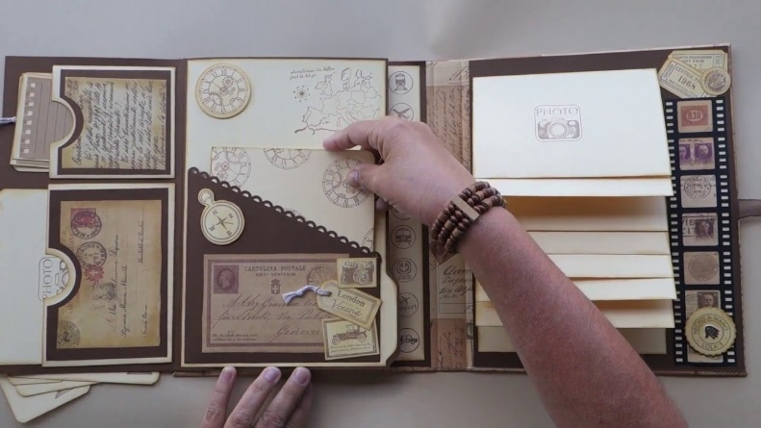
¡Fuerza y aguante en estos tiempos. Un abrazo fraterno!

